***Trabalho Prático 01***

***Gerador de Sinais***

André Teixeira  
FEUP/DEEC Porto, Portugal up201605590@fe.up.pt

Pedro Castro  
FEUP/DEEC Porto, Portugal  
up201605469@fe.up.pt

Paulo Silva

FEUP/DEEC Porto, Portugal up201909556@fe.up.pt

Rui Carvalho FEUP/DEEC Porto, Portugal  
up201605277@fe.up.pt

**Introdução**

Neste trabalho prático da UC APS foi proposto aos alunos realizarem um Gerador de Sinais (para diferentes tipos de onda já pré-definidos) a partir de conhecimentos já dados na unidade curricular. Para isto, recorrendo à série de Fourier, o objetivo é a geração dos sinais: onda quadrada, onda triangular, onda dente de serra á direita, onda dente de serra à esquerda e onda trapezoidal.

Pretende-se também, por motivos de tempo de processamento, utilizar a forma alternativa á representação habitual da série de Fourier:

$$s\left(t\right)=a_{0}+\sum_{k=1}^{N}{A_{k}}.\cos\left(\frac{2π}{T}kt-β_{k}\right)$$

$$A_{k}=\sqrt{{a_{k}}^{2}+{b_{k}}^{2}}$$

$$β_{k}=\arg\left(a_{k}+jb_{k}\right)={atan}_{2}(b_{k},a_{k})$$

Para obter os seguintes coeficientes da série de Fourier recorreu-se a fórmulas conhecidas da internet, ou então, para o caso da onda trapezoidal, ao matlab para os calcular (ficheiro: Demonstra_SerieFourier.m).

**Onda Quadrada**

$$\left\{\begin{aligned}a_{k}=0 & \\ b_{k}=-\frac{4}{πk^{2}} \end{aligned}\right., ∀k=1,3,5,…, 2N+1$$

Neste o número dos harmónicos vai até 2N+1 porque como todos harmónicos pares são nulos, não são contabilizados.

**Onda Triangular**

$$\left\{\begin{aligned}a_{k}=0 & \\ b_{k}={(-1)}^{k-1}\frac{8}{π^{2}{(2k-1)}^{2}} \end{aligned}\right., ∀k=1,2,3,…,N$$

**Onda Dente de Serra à esquerda**

$$\left\{\begin{aligned}a_{k}=0 & \\ b_{k}=\frac{-2.{\left(-1\right)}^{k}}{πk} \end{aligned}\right., ∀k=1,2,3,…, N$$

**Onda Dente de Serra à direita**

$$\left\{\begin{aligned}a_{k}=0 & \\ b_{k}=\frac{2.{\left(-1\right)}^{k}}{πk} \end{aligned}\right., ∀k=1,2,3,…, N$$

**Onda Trapezoidal**

$$\left\{\begin{aligned}a_{k}=0 & \\ b_{k}=-\frac{256sin{\left(\frac{πk}{8}\right)}^{3}.\left(2sin{\left(\frac{πk}{8}\right)}^{4} - 3sin{\left(\frac{πk}{8}\right)}^{2} + 1\right)}{k^{2}π^{2}} \end{aligned}\right., ∀k=1,2,3,…, N$$

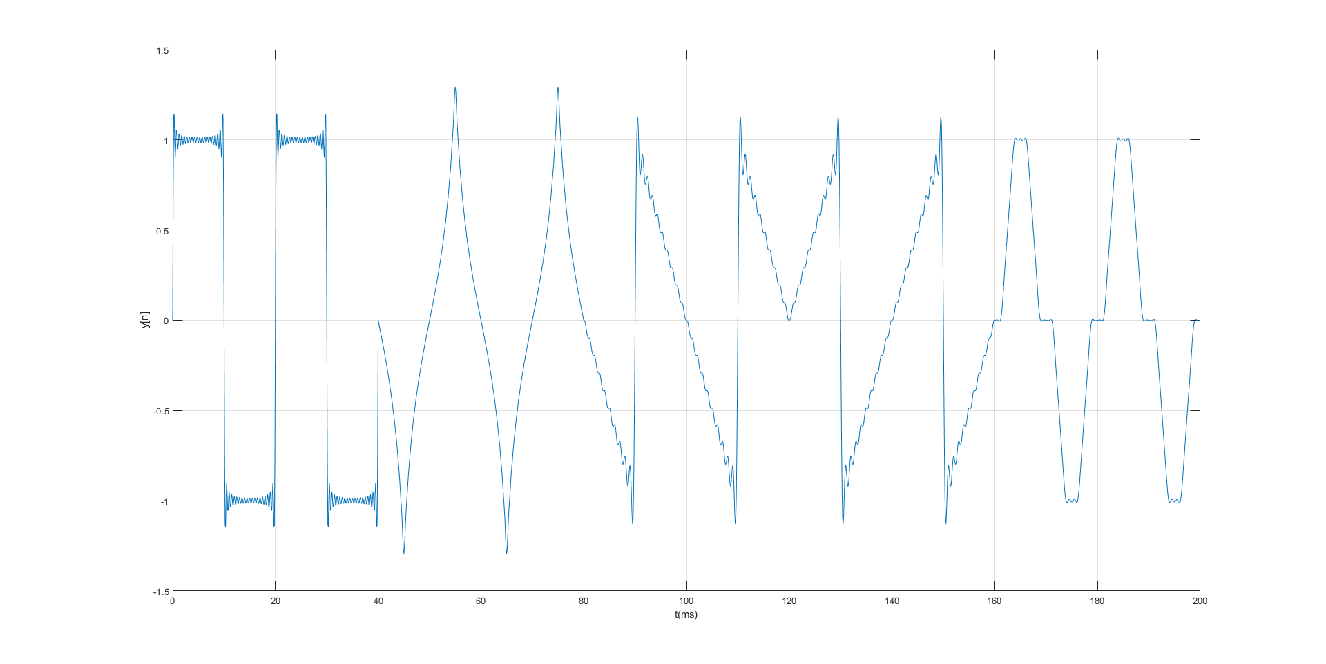Para fins de tempos de execução, o programa é inicializado com certos parâmetros e armazenados em variáveis do tipo *persistent/static*. Cada uma das características de cada tipo de onda será guardado individualmente para eventual necessidade. Apesar de ocupar mais memória, o tempo de execução será menor, pois não será preciso recalcular os harmónicos das ondas a cada iteração, ou a cada troca de tipo de onda.

Figura - Exemplos de todas as ondas pré-definidas, desenhadas com N=20 harmónicos